货物网上竞采文件

项目名称：品氏泥炭土采购项目
采购单位：重庆市璧山区林业科技推广站

二〇二四年四月

货物名称：品氏泥炭土

供应商资格条件

（一）满足《中华人民共和国政府采购法》第二十二条规定。

三、采购需求清单

产品名称 | 品氏泥炭土（红袋）
品牌 | PINDSTRUP/品氏基质
规格 | 0-6mm
容量 | 300L
类型 | 纯泥炭藓土
PH值 | 6.0
湿度 | 35%-55%
产地 | 丹麦/Denmark
数量 | 100袋

附图：

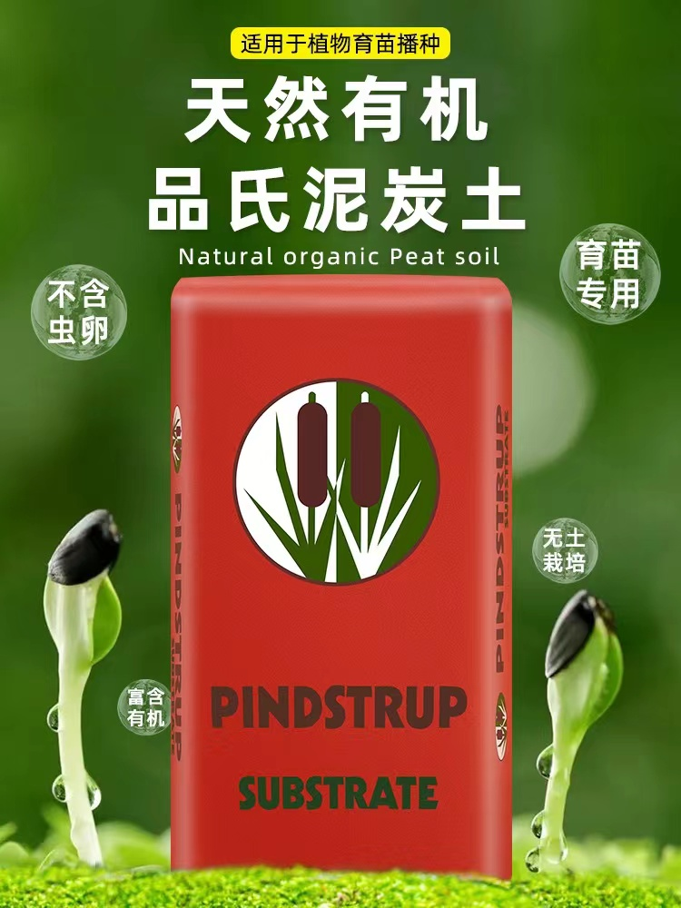
注：图片仅供参考

质量保证及售后服务要求

（一）质量标准：供应商所供产品名称、规格、数量、质量要求、生产企业与竞采文件要求相符。
（二）自验收之日起，产品质量保证期不低于1年。
（三）产品属于国家规定“三包”范围的，其产品质量保证期不得低于“三包”规定。
（四）参与竞价单位其营业执照经营范围须与供应货物相符。

五、交货期限及地点
（一）交货时间
自合同签订之日起 5 个工作日。
- 交货地点
重庆市璧山区七塘镇将军村农业科技创新中心

验货方式

（一）货物到达现场后，成交供应商应在使用单位人员在场情况下当面开箱，共同清点、检查外观，作出开箱记录，双方签字确认。
（二）成交供应商应保证货物到达采购人所在地完好无损，如有缺漏、损坏，由供应商负责调换、补齐或赔偿。
（三）成交供应商应提供完备的技术资料、装箱单和合格证等。验收合格条件如下：
1、产品技术参数与采购合同一致，性能指标达到规定的标准。
2、货物技术资料、装箱单、合格证等资料齐全。
3、在规定时间内完成交货并验收，并经采购人确认。
4、采购人随机抽取的样品检测结果为合格。

七、报价要求

（一）本次竞采报价共分为两轮，供应商必须要参与第一轮报价方可参与第二轮报价。每轮报价开始时间、报价截止时间、有效报价家数均以公告内容为准。
（二）本次报价为人民币报价，包含：货物费、运输费、装卸费、保险费、税费（含关税）等所有费用。

联系方式

采购单位：重庆市璧山区林业科技推广站
联系人： 杨老师
电话：023-41419259 15696987634
地址：重庆市璧山区璧泉街道沿河东路南段55号

